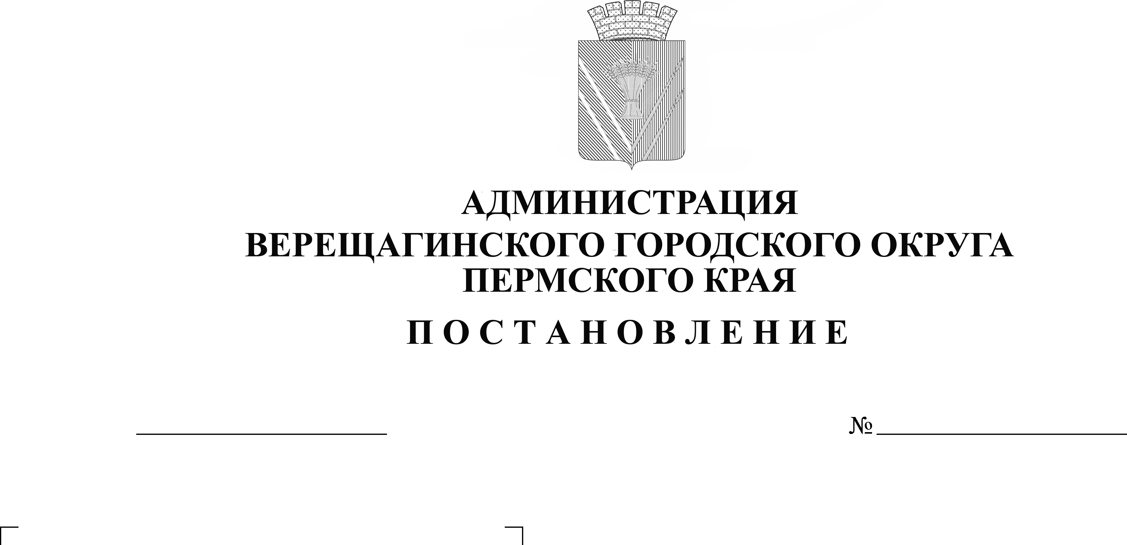
О внесении изменений в Правила
14.03.2023
254-01-01-469
землепользования и застройки
Верещагинского городского округа
Пермского края

В соответствии со статьями 31,32 Градостроительного Кодекса Российской Федерации, Федеральным законом от 6 октября 2003 г. № 131-ФЗ «Об общих принципах организации местного самоуправления в Российской Федерации», Законом Пермского края от 14 сентября 2021г. № 805-ПК «О градостроительной деятельности в Пермском крае», на основании заключения о результатах общественных обсуждений от 10 марта 2023 г. № 3, руководствуясь Уставом муниципального образования Верещагинский городской округ Пермского края,
администрация Верещагинского городского округа ПОСТАНОВЛЯЕТ:
1. Внести в Правила землепользования и застройки Верещагинского городского округа Пермского края, утвержденные постановлением администрации Верещагинского городского округа Пермского края от 10.02.2022 г. № 254-01-01-250 изменения согласно приложению.
2. Настоящее постановление вступает в силу с момента опубликования в газете «Заря».

Глава городского округа –
глава администрации Верещагинского
городского округа Пермского края С.В. Кондратьев

Приложение к постановлению

администрации Верещагинского
округа Пермского края
от 14.03.2023 г. № 254-01-01-469

Изменения в Правила землепользования и застройки Верещагинского городского округа Пермского края

1. в разделе «Основные виды разрешенного использования земельных участков и объектов капитального строительства» статьи 40 после строки «Складские площадки 6.9.1» дополнить строкой «Обеспечение внутреннего правопорядка 8.3»;
2. в разделе «Условно разрешенные виды разрешенного использования земельных участков и объектов капитального строительства» статьи 35 после строки «Склады 6.9» дополнить строкой «Стоянка транспортных средств 4.9.2.»;
3. в разделе «Основные виды разрешенного использования земельных участков и объектов капитального строительства» статьи 49 перед строкой «Запас 12.3» дополнить строкой «Земельные участки (территории) общего пользования 12.0»;
4. . в разделе «Основные виды разрешенного использования земельных участков и объектов капитального строительства» статьи 37 перед строкой «Объекты дорожного сервиса 4.9.1» дополнить строкой «Служебные гаражи 4.9»;
5. в разделе «Основные виды разрешенного использования земельных участков и объектов капитального строительства» статьи 37 после строки «Объекты дорожного сервиса 4.9.1» дополнить строкой «Стоянка транспортных средств 4.9.2.»;
6. в разделе «Основные виды разрешенного использования земельных участков и объектов капитального строительства» статьи 35 после строки «Образование и просвещение 3.5» дополнить строками «Культурное развитие 3.6.»;
7. в разделе «Условно разрешенные виды разрешенного использования земельных участков и объектов капитального строительства» статьи 35 удалить строку «Культурное развитие 3.6»
8. в статью 61.1 следующие изменения:

8.1. Позицию «Предпринимательство» изложить в новой редакции;
Предпринимательство | 4.0. | Предельные минимальные/максимальные размеры земельных участков не подлежат установлению.  Минимальная площадь земельного участка – 400 кв.м.  Максимальная площадь земельного участка – 5000 кв.м. | 0 м | 5 этажей | не подлежат установлению | Определяются в соответствии с проектной документацией на объект строительства  (проектирование, строительство, реконструкцию  осуществлять в соответствии с действующими строительными нормами и правилами)
Размещение объектов капитального строительства в целях извлечения прибыли на основании торговой, банковской и иной предпринимательской деятельности. Содержание данного вида разрешенного использования включает в себя содержание видов разрешенного использования, предусмотренных кодами 4.1-4.10 (Классификатор видов разрешенного использования земельных участков, утвержденный Приказом Федеральной службы государственной регистрации, кадастра и картографии от 10 ноября 2020 г. N П/0412).
8.2. Позицию «Рынки» изложить в новой редакции;

Рынки | 4.3 | Предельные минимальные и максимальные размеры земельных участков не подлежат установлению.  Минимальная площадь земельного участка – 0,01 га.  Максимальная площадь земельного участка – 1 га. | 0 м | 2 этажа | не подлежат установлению | Определяются в соответствии с проектной документацией на объект строительства  (проектирование, строительство, реконструкцию  осуществлять в соответствии с действующими строительными нормами и правилами)
Размещение объектов капитального строительства, сооружений, предназначенных для организации постоянной или временной торговли (ярмарка, рынок, базар), с учетом того, что каждое из торговых мест не располагает торговой площадью более 200 кв. м;
8.3. Позицию «Магазины» изложить в новой редакции;
Магазины | 4.4. | Предельные минимальные и максимальные размеры земельных участков не подлежат установлению.  Минимальная площадь земельного участка – 0,01 га.  Максимальная площадь земельного участка – 0,2 га. | 0 м | 2 этажа | не подлежат установлению | Определяются в соответствии с проектной документацией на объект строительства  (проектирование, строительство, реконструкцию  осуществлять в соответствии с действующими строительными нормами и правилами)
Размещение объектов капитального строительства, предназначенных для продажи товаров, торговая площадь которых составляет до 5000 кв. м.
8.4. Позицию «Для ведения личного подсобного хозяйства» изложить в новой редакции;
Для ведения личного подсобного хозяйства | 2.2. | Предельные минимальные размеры земельных участков:  длина – 15 м;  ширина – 10 м.  Предельные максимальные  размеры земельных участков - не подлежат установлению.  Минимальная площадь земельного участка – 150 кв.м.  Максимальная площадь земельного участка – 5000 кв.м.  (для всех населенных пунктов кроме г. Верещагино).  Для земельных участков, поставленных на государственный кадастровый учет до принятия настоящих Правил землепользования и застройки предельные  максимальные и минимальные  размеры земельных участков не подлежат  установлению. | От границ смежного земельного  участка до основного  строения - не менее 3 м, до хозяйственных построек,  строений,  сооружений вспомогательно го  использования  - не менее 1 м.  Расстояние от окон жилых  комнат до стен соседнего дома и  хозяйственных построек (сарая, гаража, бани),  расположенных на соседних земельных  участках, должно быть не менее 6 м.  Минимальный отступ от красной линии при новом  строительстве - 3 м.  Расстояние между фронтальной границей участка и основным строением допускается в соответствии со сложившейся застройкой. | 3 этажа | 50% | Определяются в соответствии с проектной документацией на объект строительства  (проектирование, строительство, реконструкцию  осуществлять в соответствии с действующими строительными нормами и правилами)
Размещение жилого дома, указанного в описании вида разрешенного использования с кодом 2.1 (Классификатор видов разрешенного использования земельных участков, утвержденный Приказом Федеральной службы государственной регистрации, кадастра и картографии от 10 ноября 2020 г. N П/0412);
производство сельскохозяйственной продукции;
размещение гаража и иных вспомогательных сооружений;
содержание сельскохозяйственных животных.

8.5. Позицию «Для индивидуального жилищного строительства» изложить в новой редакции;
Для индивидуального жилищного строительства | 2.1 | Предельные минимальные  размеры земельных участков:  длина – 14 м; ширина – 14 м.  Предельные максимальные размеры земельных участков- не устанавливаются.  Минимальная площадь земельного участка  г. Верещагино –  200 кв.м.  Остальные населенные пункты 500 кв. м.  Максимальная площадь земельного участка  г. Верещагино – 2000 кв.м.  Остальные населённые пункты - 3000 кв.м.  Для земельных участков, поставленных на государственный кадастровый учет до принятия настоящих Правил землепользования и застройки предельные  максимальные и минимальные  размеры земельных участков не  подлежат  установлению. | От границ смежного земельного  участка до основного  строения - не менее 3 м, до хозяйственных построек,  строений,  сооружений вспомогательно го  использования  - не менее 1 м.  Расстояние от окон жилых  комнат до стен соседнего дома и  хозяйственных построек (сарая, гаража, бани),  расположенных на соседних земельных  участках, должно быть не менее 6 м.  Минимальный отступ от красной линии при новом  строительстве - 3 м.  Расстояние между фронтальной границей участка и основным строением допускается в соответствии со сложившейся застройкой. | 3 этажа | 50% | Проектирование, строительство, реконструкцию  осуществляется в  соответствии с действующими строительными нормами и правилами
Размещение жилого дома (отдельно стоящего здания количеством надземных этажей не более чем три, высотой не более двадцати метров, которое состоит из комнат и помещений вспомогательного использования, предназначенных для удовлетворения гражданами бытовых и иных нужд, связанных с их проживанием в таком здании, не предназначенного для раздела на самостоятельные объекты недвижимости);
выращивание сельскохозяйственных культур;
размещение индивидуальных гаражей и хозяйственных построек.

